Manual:

Orçamento

comum



Demonstrativo de Funções da Tela



Sumário

**Demonstrativo da tela de orçamentos3**

Como acessar a tela3

**Criação de novos orçamentos4**

Criando um novo orçamento4-9

**Alteração de orçamentos10**

Incluir itens10

Alterar quantidade10

Devolução11

Exclusão de itens11

Alteração no desconto11

**Fechamento de orçamentos12**

Fechando orçamento12

Acesso à Orçamentos

1. Acessando orçamentos
   1. Acessar a aba de Movimento e clicar em Orçamentos

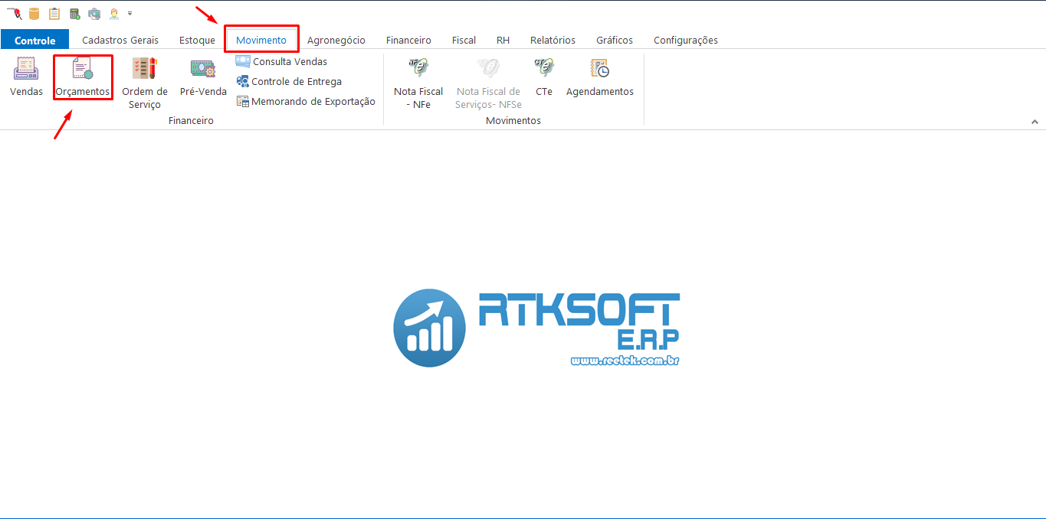

* 1. Em seguida, clique em Orçamento comum

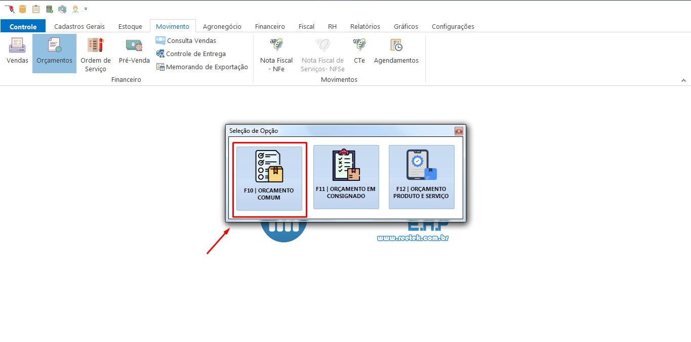

* 1. Confirme ou recuse carregar somente orçamentos em aberto, dependerá da necessidade atual

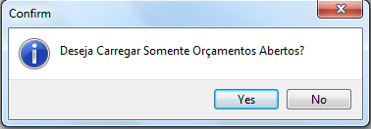

Criar Orçamentos

1. Criando Orçamentos
   1. Para criar um novo orçamento comece clicando em Incluir

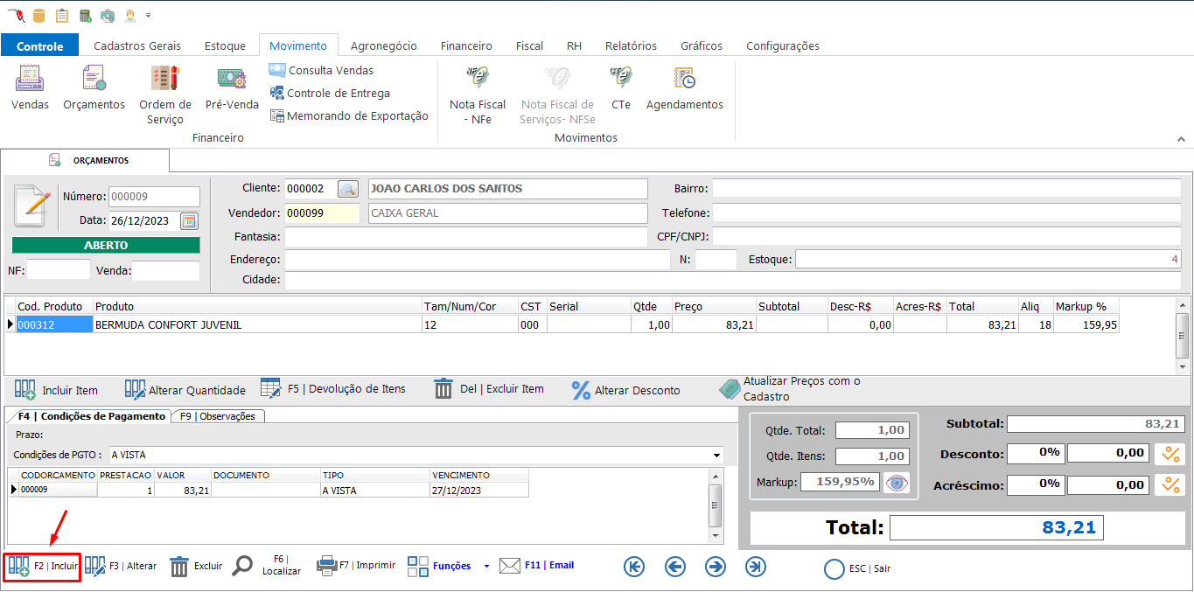

* 1. Para adicionar itens nesse orçamento, clique em Incluir Item

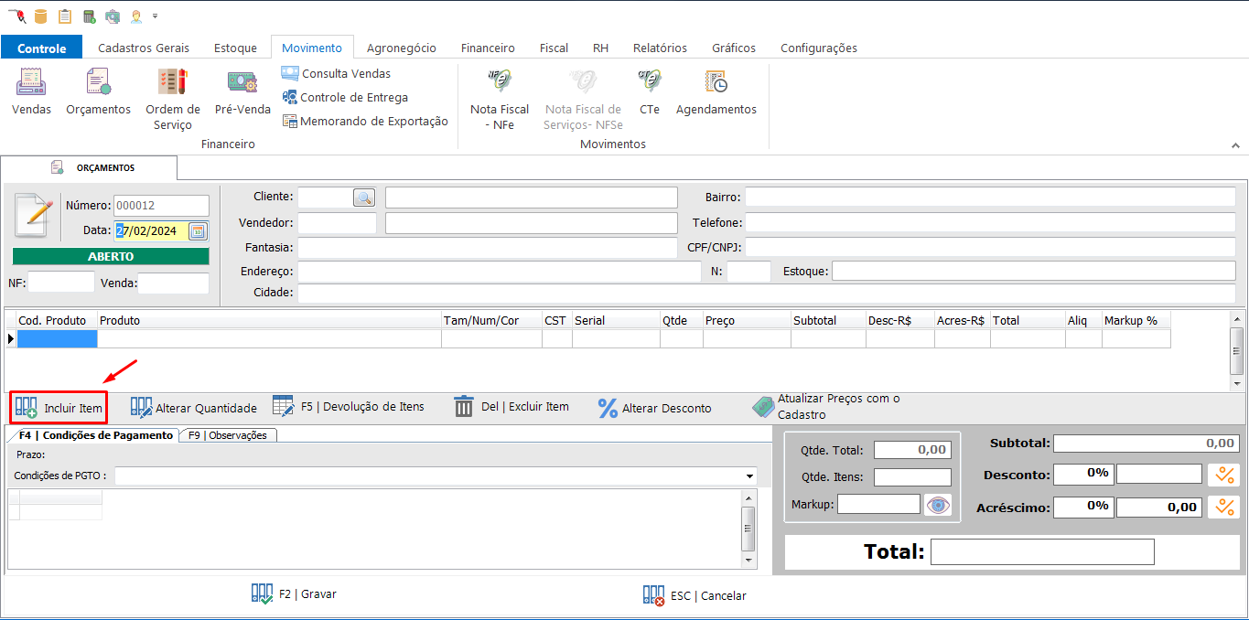

Criar Orçamentos

* 1. Localize o produto desejado, digitando o código ou o nome e apertando a tecla Enter. Obs: *Pode ser digitado apenas parte do nome, ele abre uma lista com todos os produtos que tem parte desse nome*

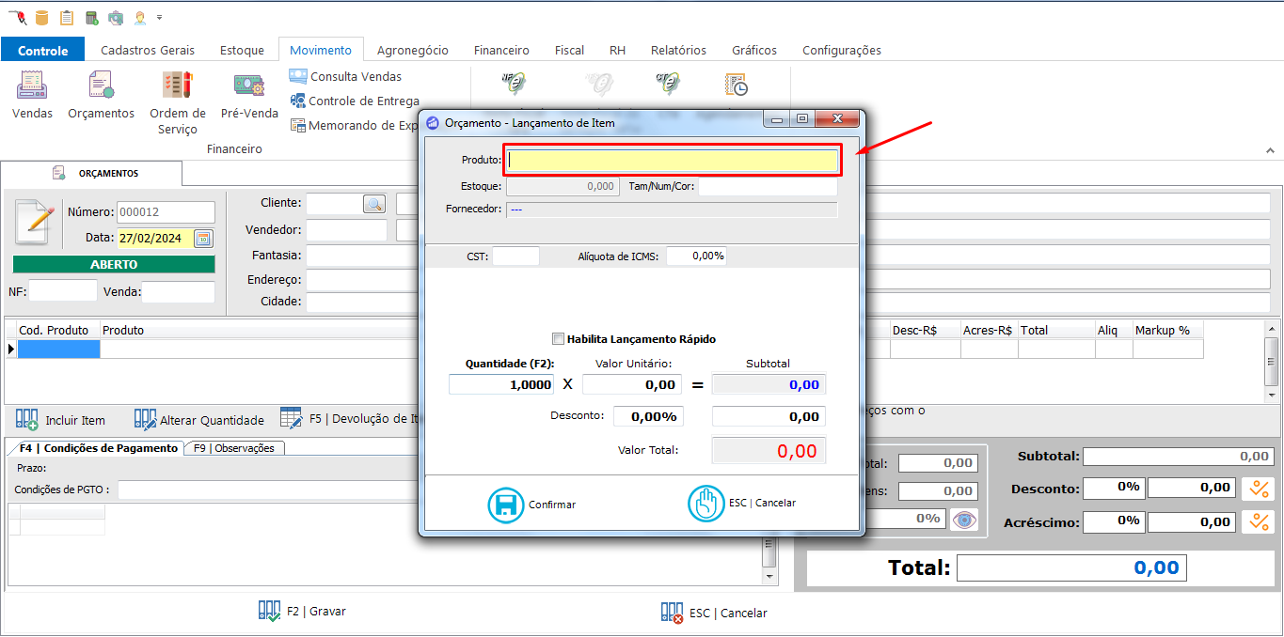

* 1. Nessa aba, é possível também filtrar por: nome, código de barras, fornecedor, marca e reduzida, além da referência sendo por: parte ou início. Localize o produto desejado e dê dois cliques sobre o mesmo

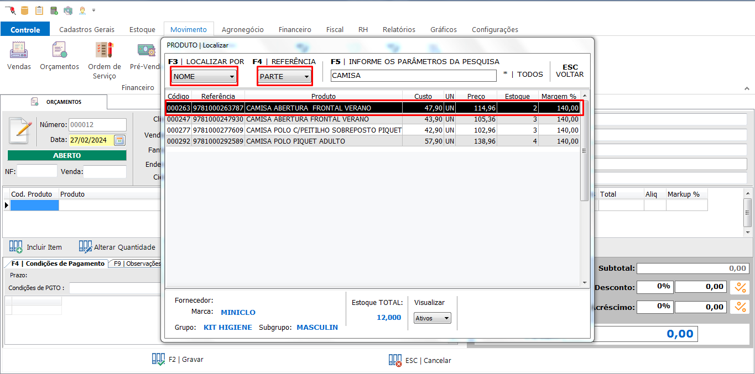

Criar Orçamentos

* 1. Selecione nesta aba, as especificações do produto escolhido, Ex: Cor, Tamanho. Dê dois cliques sobre

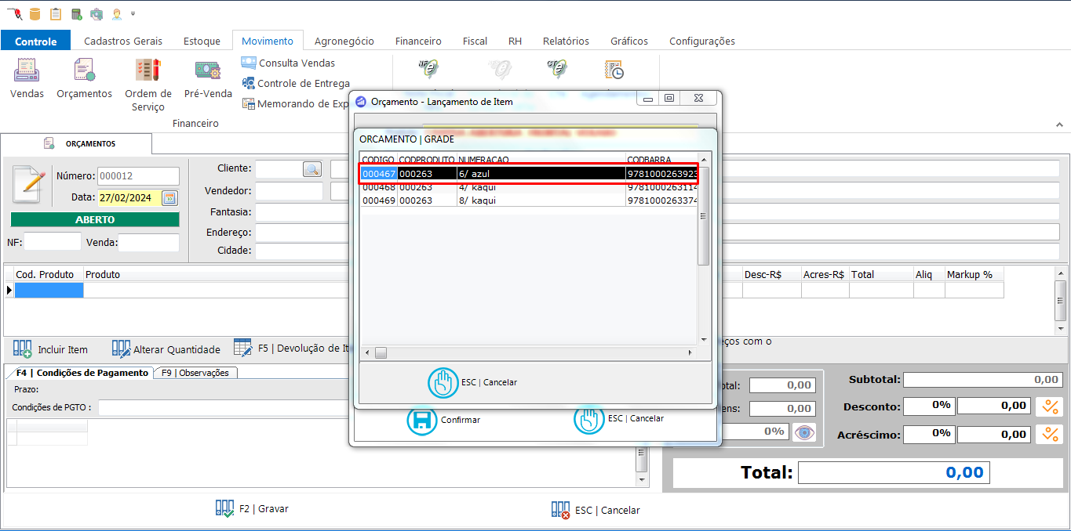

* 1. Adicione a quantidade, desconto, se houver e por fim, confirmar caso esteja tudo ok ou cancelar

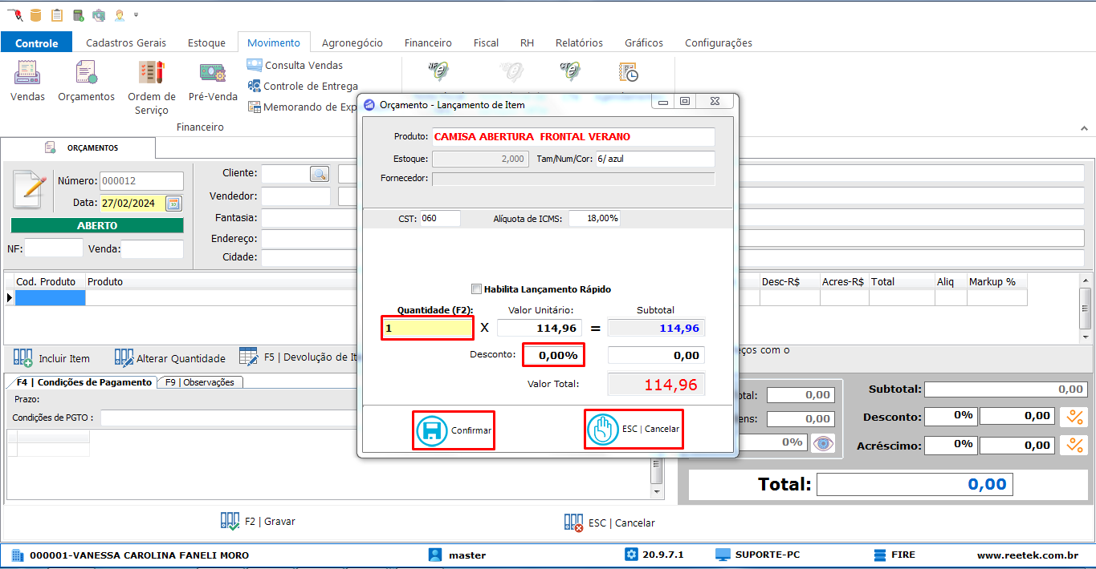

Criar Orçamentos

* 1. Escolha a forma de pagamento, clicando no campo de Condições de PGTO

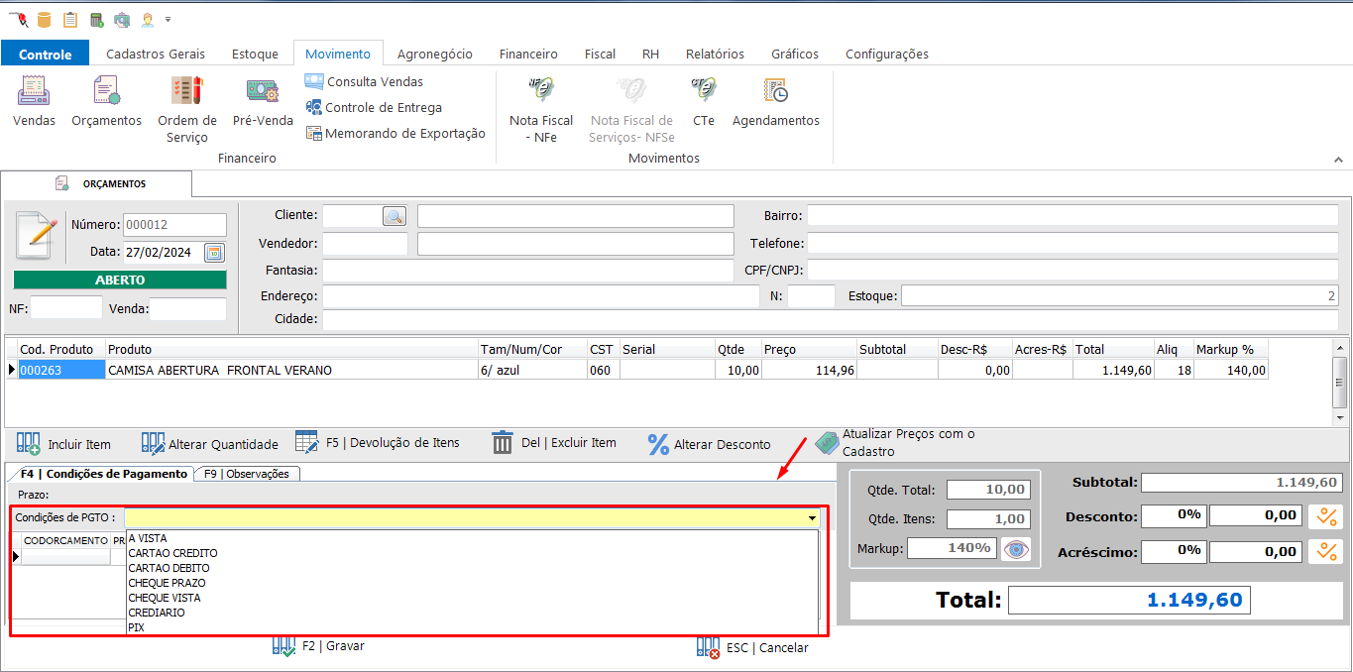

* 1. Selecione agora o cliente ao qual esse orçamento está relacionado, clicando sobre o ícone de lupa

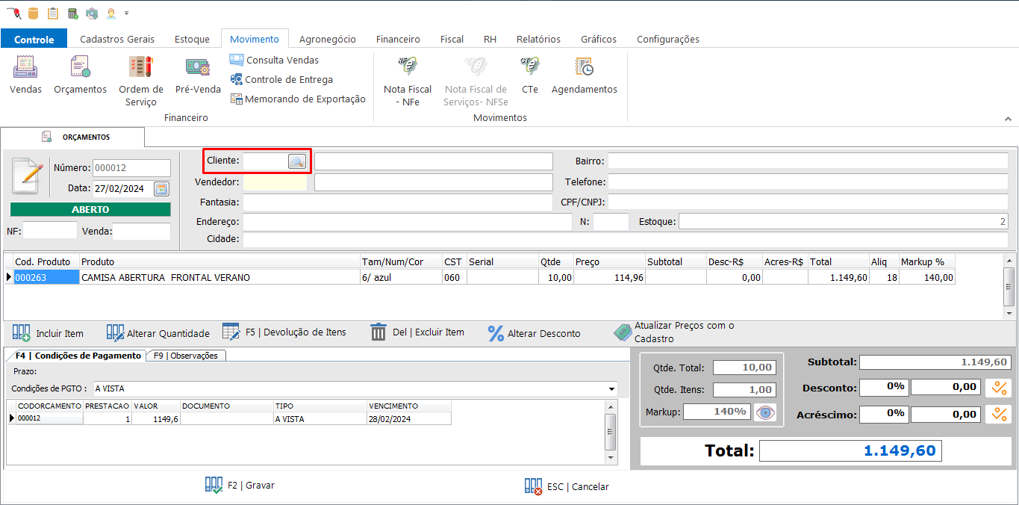

Criar Orçamentos

* 1. Digite o nome do cliente ou parte dele, como mostra a figura. Também tem a opção de filtrar, tal qual foi mostrado nos produtos anteriormente. Dê dois cliques sobre o nome

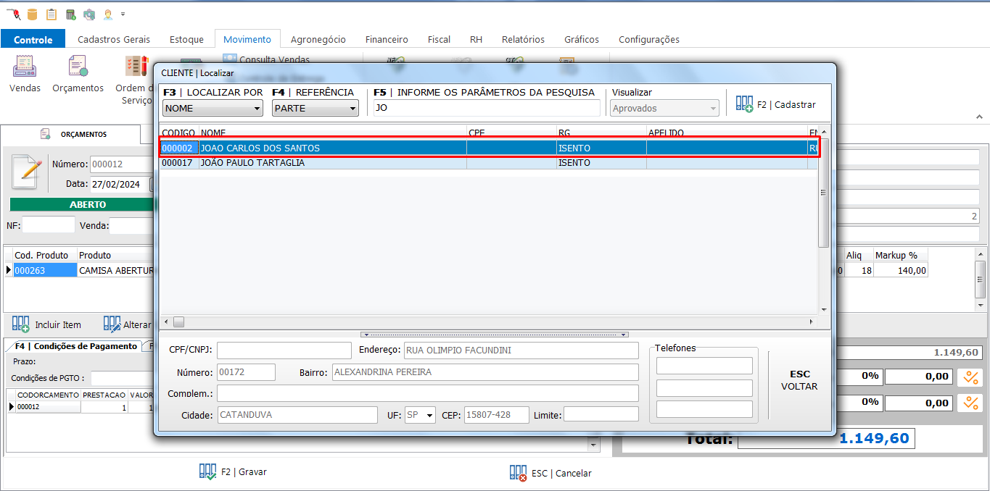

* 1. Dê dois cliques sobre o funcionário, provavelmente CAIXA GERAL

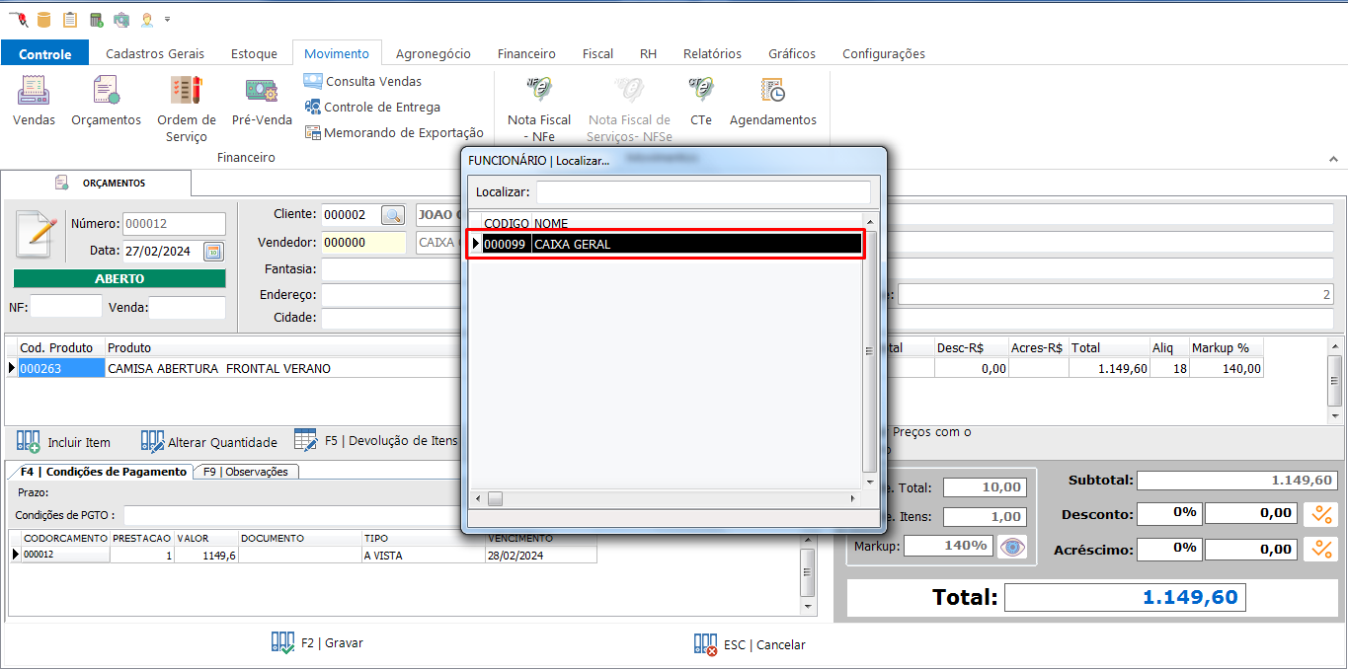

Criar Orçamentos

* 1. Por fim, selecione em gravar para salvar ou cancelar para cancelar todo esse orçamento

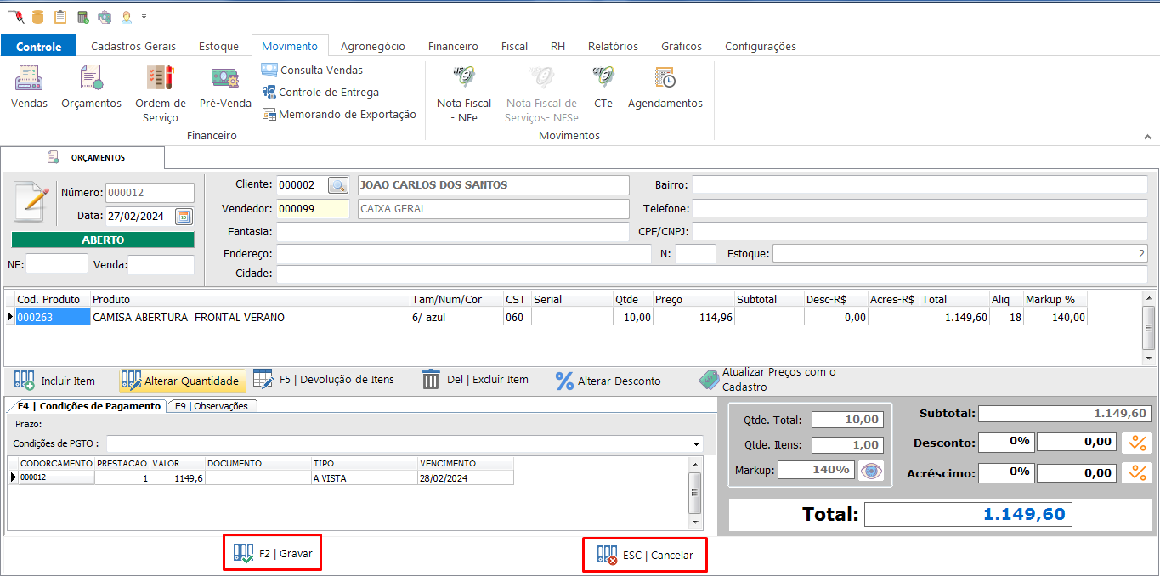

Alterar Orçamento

1. Alterando orçamento – Segue abaixo da imagem a legenda de cada funcionalidade

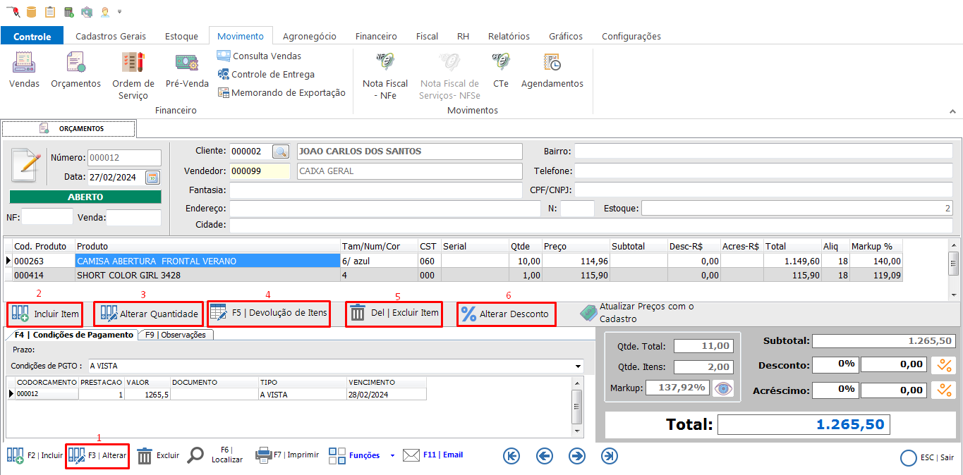

1 – Clique em Alterar

2 – Incluir item – Adicionar item em um orçamento que já foi salvo, ao clicar aparecerá a mesma aba já mostrada anteriormente de inclusão de itens, selecione o item e a forma de pagamento novamente, clique em guardar novamente para salvar as alterações

3 – Alterar quantidade – Antes de clicar para alterar quantidade, precisa selecionar qual item deseja realizar essa alteração, clique uma vez sobre o item e logo em seguida, alterar quantidade. Insira a nova quantidade, dê um ok e clique em guardar para salvar as alterações

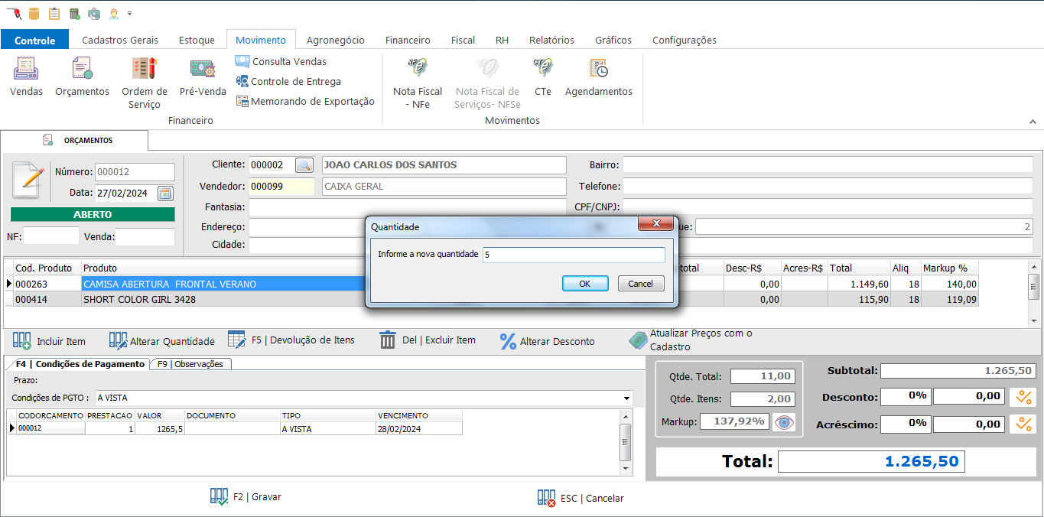

Alterar Orçamento

4 – Devolução de itens – Ao clicar, aparecerá esta aba, preencha novamente com o nome ou código do item e selecione a quantidade que deseja devolver, clique em confirmar. O item devolvido e sua quantidade ficará especificada na tabela à direita, caso já tenha selecionado todos os itens a serem devolvidos, clique em Cancelar/Fechar para sair desta tela. Clique em guardar para salvar as alterações feitas

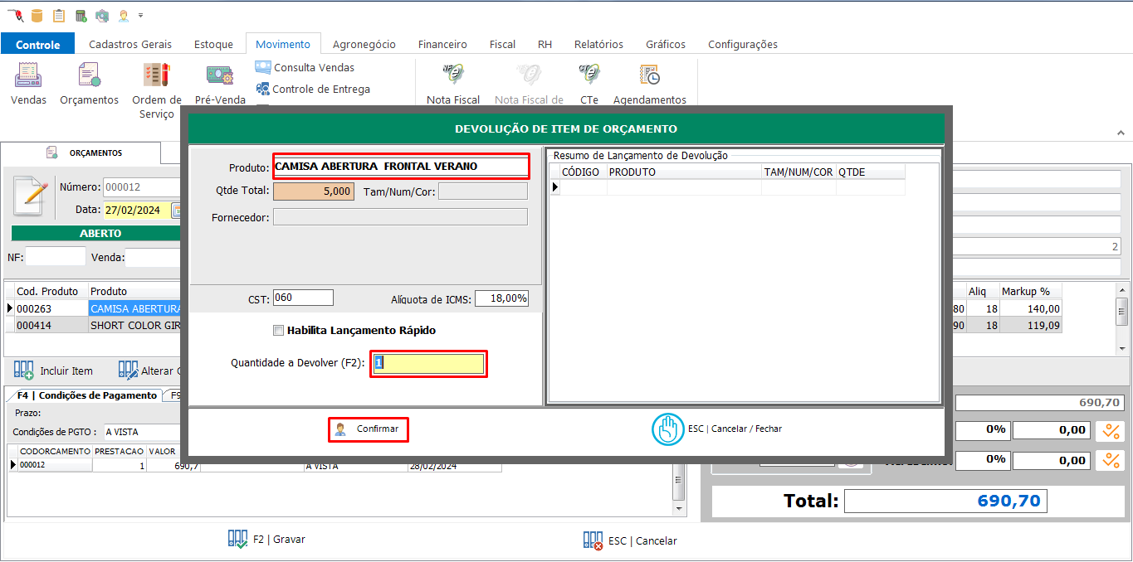

5 – Excluir item – Selecione o item antes de apertar nesse botão, aperte no botão, confirme e o item estará excluído. Lembre-se de apertar a o botão de guardar para salvar as alterações feitas

6 – Alterar desconto – Selecione o item que deseja alterar o desconto, clique no botão, escolha se o desconto vai ser em um valor fixo ou em porcentagem e coloque a quantidade, clique em ok e não se esqueça de clicar em guardar para salvar as alterações feitas

Fechar Orçamento

1. Para fechar o orçamento e se tornar venda, siga os passos abaixo:
   1. Clique em funções – Venda Simples

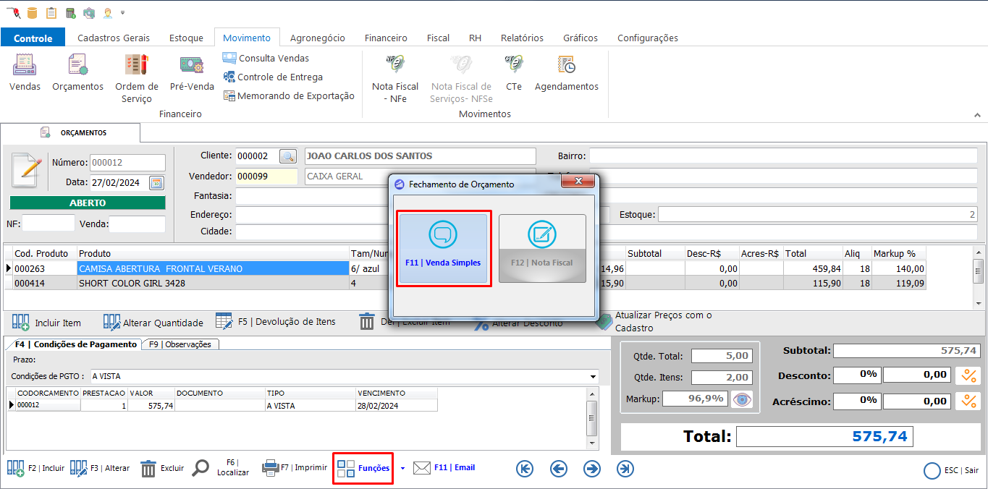

* 1. Selecione o caixa e faça a venda

